INDICAÇÃO Nº 6153/2017

Sugere ao Poder Executivo Municipal e ao órgão competente que realize a manutenção em boca de lobo (bueiro) localizado na Da Bondade, defronte ao nº 445 no bairro Vista Alegre, neste município.

Excelentíssimo Senhor Prefeito Municipal,

Nos termos do Art. 108 do Regimento Interno desta Casa de Leis, dirijo-me a Vossa Excelência para sugerir ao setor competente que realize a manutenção em boca de lobo (bueiro) localizado na Rua Da Bondade, defronte ao nº 445, no bairro Vista Alegre, neste município
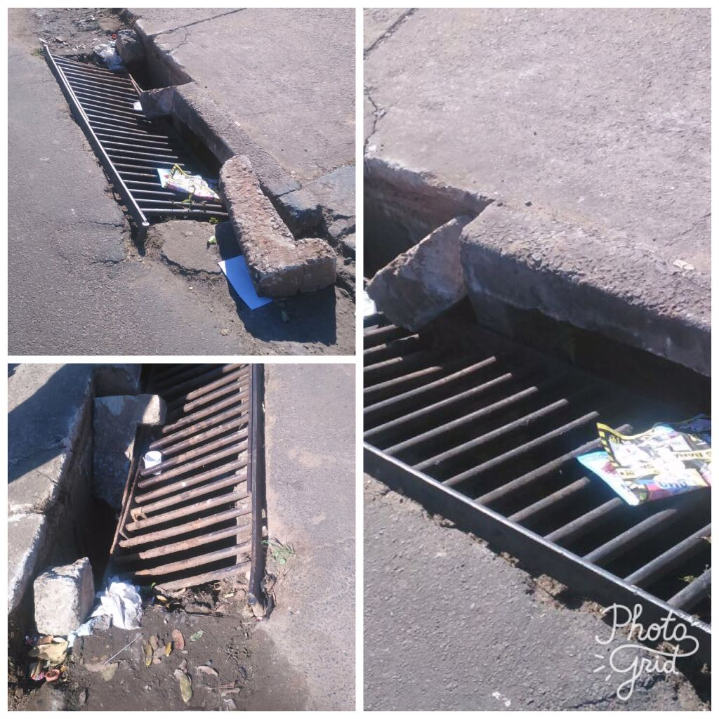
Justificativa:
Este vereador foi procurado por munícipes do bairro Vista Alegre, solicitando a manutenção em boca de lobo (Bueiro) no referido local, pois o bueiro existente está com a grade caída dentro da caixa do próprio bueiro, assim, deixando uma grande abertura junto ao meio fio, trazendo riscos de acidente a quem passa pelo local, motivo pelo qual solicitamos o possível reparo do bueiro.

Plenário “Dr. Tancredo Neves”, em 01 de agosto de 2.017.

JESUS VENDEDOR

-Vereador / Vice Presidente-

